Descrivi come si arriva dall’hotel alla stazione!
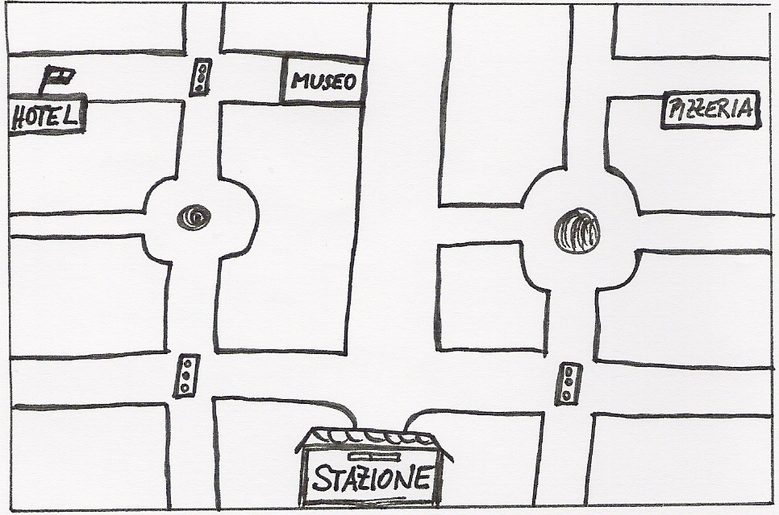
5 punti

Il tempo libero:
Scrivi almeno 4 frasi e racconta che cosa ti piace, che cosa non ti piace e che cosa fai con i tuoi amici.
Utilizza le parole seguenti:
- andare in bicicletta,
- la musica rock,
- andare in piscina,
- giocare a palla,
- navigare su Internet
8 punti

Completa la tabella:
potere | io | tu | lui
dire | tu | voi | loro
sapere | tu | noi | voi
finire | io | noi | loro
12 punti

L’orario
- Das Geschäft schließt um halb sieben.

- Es ist zwanzig vor zwölf.

- Es ist halb zwei.

- Frühstück gibt es von halb acht bis Viertel vor zehn.

- Der Zug fährt um zehn Minuten vor drei ab.

5 punti

Traduci
- In Udine gibt es viele schöne Plätze.

- Es gibt ein sehr berühmtes Theater in Rom.

- In Wien gibt es viele interessante Ausstellungen.

- Im Hotel gibt es immer viel zu tun.

- Im Kino sind viele Jugendliche.

5 punti

Scrivi una cartolina ad un amico con le informazioni seguenti:
  - Ancona, 2 Wochen
  - Italienischkurs täglich 8 – 13 Uhr
  - kleines Zimmer mit Blick aufs Meer
  - Nachmittags: ans Meer oder in ein Museum oder eine Ausstellung
  - Abends: Kino, Diskothek mit Freunden
10 punti

Articolo partitivo
 | singolare | plurale
eine liebe Freundin
eine elegante Stadt
ein altes Haus
ein interessantes Museum
eine kleine Annonce
10 punti

Numeri
324 828
15 231
1 888
der zweite
der achte
5 punti

Punti: ……./60 Voto: Firma:…………………
60 – 54 = 1, 53 – 46 = 2, 45 – 38 = 3, 37 – 31 = 4, 30 – 0 = 5

